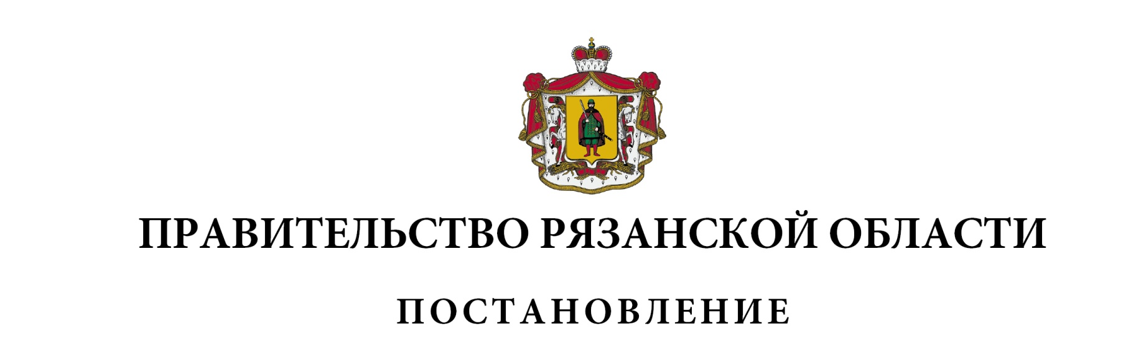
от 30 июня 2021 г. № 168

О внесении изменений в постановление Правительства
Рязанской области от 09 февраля 2021 г. № 17 «О создании
межведомственной Комиссии по установлению фактов
ликвидации последствий взрывов боеприпасов
7 октября 2020 года на территории воинской части 55443
в Рязанской области» (в редакции постановления
Правительства Рязанской области от 26.05.2021 № 125)
Правительство Рязанской области ПОСТАНОВЛЯЕТ:
Внести в приложение № 1 к постановлению Правительства Рязанской области от 09 февраля 2021 г. № 17 «О создании межведомственной Комиссии по установлению фактов ликвидации последствий взрывов боеприпасов
7 октября 2020 года на территории воинской части 55443 в Рязанской области» следующие изменения:

включить в состав межведомственной Комиссии по установлению фактов ликвидации последствий взрывов боеприпасов 7 октября 2020 года на территории воинской части 55443 в Рязанской области следующих лиц:

Басинский  Михаил Сергеевич | - | главный специалист отдела по надзору за объектами общественного и производственного назначения государственной инспекции строительного надзора Рязанской области
Богачкова  Александра Алексеевна | - | ведущий специалист отдела по надзору за объектами жилищного назначения  государственной инспекции строительного надзора Рязанской области.

Губернатор Рязанской области |  | Н.В. Любимов

